THÔNG BÁO KẾT QUẢ NGHIÊN CỨU HỒ SƠ TỰ ĐÁNH GIÁ,
THỐNG NHẤT KẾ HOẠCH KHẢO SÁT CHÍNH THỨC CỦA
ĐOÀN ĐGN TẠI ĐƠN VỊ TRƯỜNG THCS VẠN PHÚC

Căn cứ vào KH số 2858 của Sở GDĐT về việc “Thành lập các đoàn đánh giá ngoài cơ sở giáo dục mầm non, giáo dục phổ thông để công nhận trường đạt chuẩn quốc gia và kiểm định chất lượng giáo dục năm học 2023”, hôm nay, trường THCS Vạn Phúc vinh dự được chào đón các thầy cô giáo trong Đoàn đánh giá ngoài và các thầy cô của phòng GDĐT huyện Thanh Trì về thăm trường và đưa ra những lời tư vấn, góp ý cũng như bổ sung cho các nội dung kiểm định mà nhà trường đã chuẩn bị trong thời gian vừa qua.

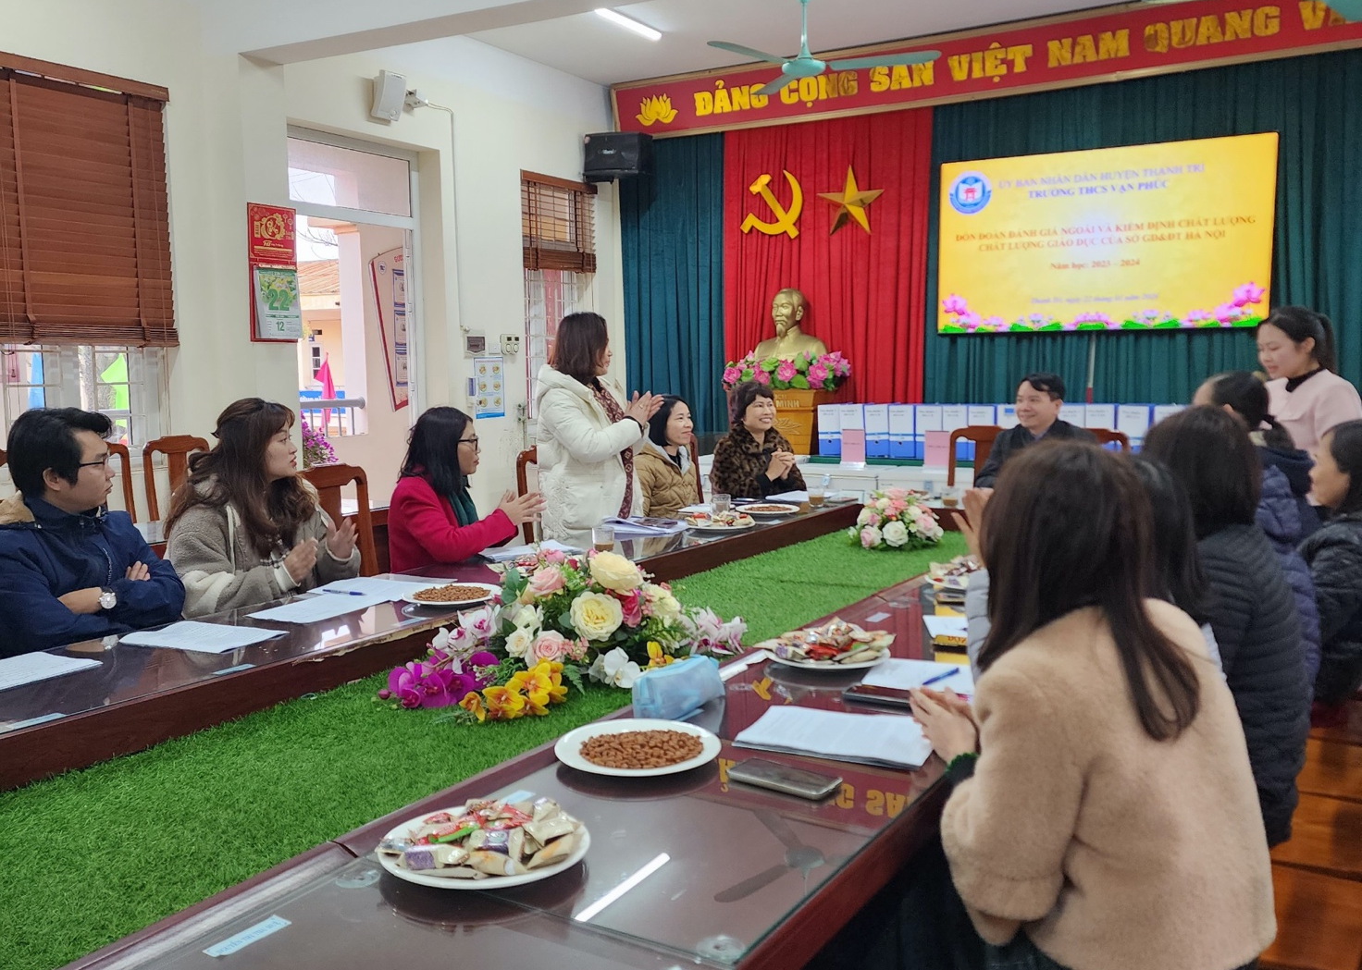

(Đoàn đánh giá ngoài và phòng GD&ĐT huyện Thanh Trì dự buổi họp “Thông báo kết quả nghiên cứu hồ sơ tự đánh giá, thống nhất kế hoạch khảo sát chính thức của đoàn ĐGN tại đơn vị trường THCS Vạn Phúc”)

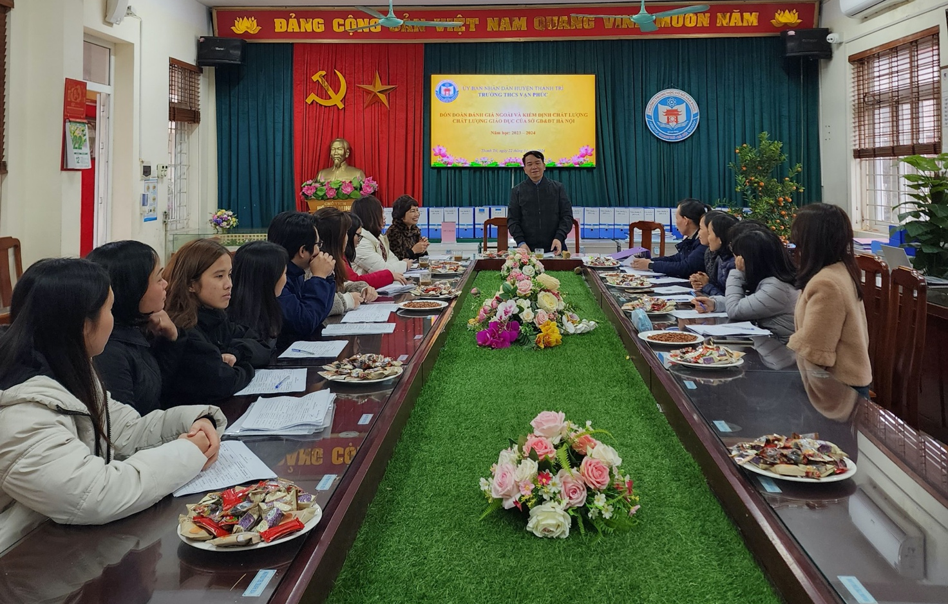
(Phát biểu chị đạo của thầy giáo Dương Phi Tưởng - Chuyên viên,
Phòng Quản lý thi và Kiểm định chất lượng GD, thư ký đánh giá ngoài)

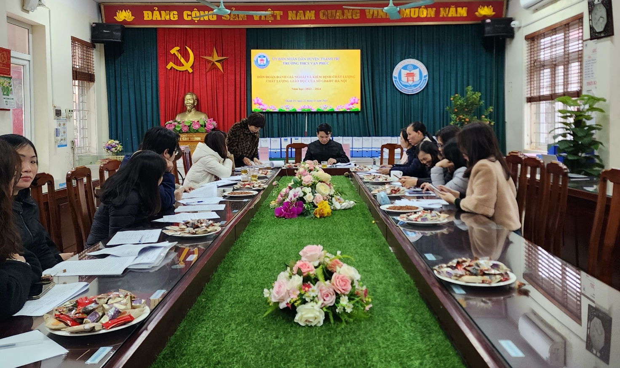

Nhà trường xin được trân trọng cảm ơn những ý kiến góp ý, nhận xét, bổ sung, đánh giá rất chi tiết cho các nội dung kiểm định của nhà trường. Sau buổi làm việc ngày hôm nay, nhà trường xin được lắng nghe và tiếp thu các ý kiến nhận xét của Đoàn đánh giá ngoài và phòng GDĐT để kịp thời bổ sung, hoàn thiện.

